Nízke ceny zákaziek už nie sú pre stavebné firmy najväčším strašiakom

Bratislava, 30. septembra – Stavebný sektor rastie, a tak pre riaditeľov stavebných firiem prestali byť najväčším problémom v podnikaní nízke ceny realizovaných zákaziek. Tie v tohtoročnom výskume prekonala byrokracia a nekvalitná legislatíva, ktorá získala horšie hodnotenie. Vyplýva to z najnovšej Kvartálnej analýzy slovenského stavebníctva Q3/2015, ktorú pravidelne pripravuje analytická spoločnosť CEEC Research v spolupráci s Považskou cementárňou Ladce.

Stavebný sektor by mal tento rok zakončiť v plusových číslach. Ďalší kladný vývoj predpovedá 83 % riaditeľov stavebných spoločností v najnovšej Kvartálnej analýze slovenského stavebníctva Q3/2015 tiež v budúcom roku. Väčšie množstvo zákaziek odsunulo problém s nízkymi cenami oproti minulému roku až na druhú priečku všetkých problémov, ktoré riaditeľov stavebných spoločností trápia a zároveň limitujú ich firmy v raste. „Od súkromných investorov sme zaznamenali veľký záujem o nové realizácie. S rastúcim dopytom je ale nutné tiež očakávať rast cien stavebných prác,“ hovorí Mário Červenka, ředitel developerské společnosti O.M.C. Invest.

Riaditelia stavebných spoločností sa pri tohtoročnom výskume najčastejšie sťažovali na byrokraciu zo strany štátu a nekvalitnú legislatívu. Tá podľa nich bráni rýchlejšiemu rozvoju ich podnikania. Na stupnici od nuly do desiatky, kde desiatka predstavuje limity, ktoré ohrozujú existenciu firiem, tento faktor ohodnotili číslom 7,6. Vo svojich hodnoteniach riaditelia firiem pritom od roku 2012 stále pritvrdzujú. Práve v roku 2012 označili zmienený faktor číslom 7,1, v roku 2014 bolo číslo o ďalšie dve desatiny bodu vyššie (7,3). „Legislatíva nikdy nebude dokonalá pre široký okruh užívateľov. Problém skôr cítiť v nekvalitnej príprave vyhlásení obstarávania s množstvom otázok a odpovedí a následne zmenám zadania. Diskusia medzi obstarávateľom a účastníkom súťaže sa neúmerne predlžuje a proces obstarávania spolu s revíznymi postupmi sa stáva nekonečným procesom,“ komentuje Miroslav Beka, riaditeľ organizačnej zložky Slovensko, HOCHTIEF CZ a. s.

Druhou najväčšou komplikáciou je pre stavebné firmy nízka cena realizovaných zákaziek (7,5). V minuloročnej Kvartálnej analýze slovenského stavebníctva Q3/2014 hodnotili riaditelia stavebných firiem práve tento faktor ako najhorší (2014 – 7,7). Na tomto poradí sa zhodli firmy bez rozdielu veľkosti. V opačnom poradí bodovali byrokraciu (7,3) a nízke ceny realizovaných zákaziek (7,7) iba firmy, ktoré sa venujú inžinierskym stavbám. Dlhodobo najmenej významným obmedzením pre podnikanie v odbore je vplyv počasia. „Rast dopytu je evidentný. To je však iba jedna strana mince. Veľká časť investorov získala zákazky z tendrov organizovaných v nedávnej minulosti pri hlbokom prepade cien a nastavení dlhých platobných podmienok, ktoré sú naďalej veľkou záťažou pre dodávateľov,“ uzatvára Anton Barcík, generálny riaditeľ, Považská cementáreň, a. s.
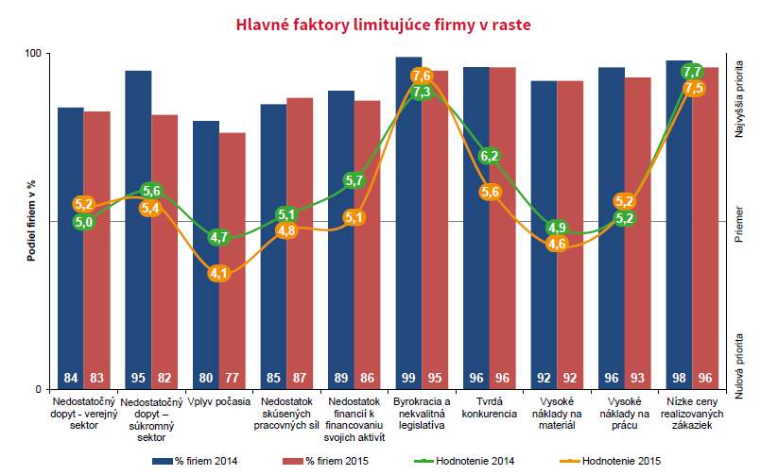
Kvartálnu analýzu slovenského stavebníctva Q3/2015 nájdete voľne k stiahnutiu na
www.ceec.eu

Generálnym partnerom Kvartálnej analýzy slovenského stavebníctva Q2/2015 je Považská cementáreň Ladce, zlatým partnerom je spoločnosť SGCP, divízia Weber, striebornými partnermi sú spoločnosti Ramirent, Philips, výhradným partnerom pre energeticky efektívne fasády je Ruukki, výhradným developer partnerom je O.M.C. INVEST, hlavným stavebným partnerom SKANSKA, výhradným poisťovacím partnerom je GENERALI, výhradným veľtrhovým partnerom je spoločnosť FOR ARCH a výhradným projektovým partnerom je REMING CONSULT a. s.

Kontakt pre média:
Alena Bradáčová
PR & Communication Director
CEEC Research
E-mail: bradacova@ceec.eu
Tel. SR: +421 949 213 170
Tel. ČR: +420 777 299 790

CEEC Research je najväčšou analytickou spoločnosťou špecializujúcou sa na stavebníctvo, projektový a developerský sektor, strojárenstvo a oblasť verejných zákaziek v krajinách strednej a východnej Európy. Bola založená v roku 2005 a od tej doby bezplatne poskytuje štúdie o aktuálnom stave a očakávanom vývoji v týchto segmentoch v desiatich krajinách strednej a východnej Európy. Všetky štúdie a analýzy CEEC Research sú založené výhradne na údajoch získaných z pravidelných štrukturovaných interview s kľúčovými predstaviteľmi vybraných najväčších, stredných a malých spoločností.

CEEC Research naviac k pravidelným a bezplatným analýzam stavebného, projektového, developerského, strojárenského a verejného sektora tiež organizuje úzko zamerané konferencie, ktorých sa zúčastňujú generálni riaditelia najvýznamnejších stavebných, developerských, projektových a strojárenských spoločností, prezidenti zväzov, cechov a komôr z týchto oblastí, aby diskutovali s najvyššími predstaviteľmi štátu vybraných krajín.

